秧苗露珠检测与特征提取实验报告

实验目的
掌握图像特征提取方法，利用图像处理技术从秧苗图片中检测露珠，并计算露珠所占面积百分比。

实验原理

HSV颜色空间原理
RGB颜色空间中，红绿蓝三个通道高度相关且受光照影响较大，不利于基于颜色的目标提取。因此本实验采用HSV颜色空间，该空间将颜色分解为色相（Hue）、饱和度（Saturation）和明度（Value）三个独立分量。露珠作为透明的水滴，本身没有固有颜色，因此色相范围较广；同时由于不含有彩色色素，饱和度较低；而露珠表面在光照下会产生强烈反光，因此明度较高。基于这一特性，通过设定合适的HSV阈值范围，即明度下限和饱和度上限，可以有效地将图像中的亮白区域（露珠）从背景中分割出来。

双边滤波原理
图像去噪是露珠检测的重要预处理步骤，但传统的高斯滤波在平滑噪声的同时会使边缘变得模糊，导致露珠轮廓不清晰。双边滤波是一种边缘保留滤波算法，它在计算像素加权平均值时不仅考虑像素之间的空间距离，还考虑像素值之间的相似程度。在露珠边缘区域，像素值变化剧烈，相似度权重较低，因此边缘得以保留；而在平坦区域，像素值相近，滤波效果等同于高斯平滑。这使得双边滤波能够在去除图像噪声的同时，保持露珠的圆形轮廓特征。

形态学操作原理
经过HSV阈值分割得到的二值图像中，除了露珠区域外，还可能存在微小的噪点以及露珠内部的细小空洞。形态学操作是基于结构元素对二值图像进行处理的数学方法，主要包括腐蚀、膨胀、开运算和闭运算。开运算是先腐蚀后膨胀，可以去除图像中面积较小的孤立噪点，同时保持较大区域的基本形状不变。闭运算是先膨胀后腐蚀，可以填充目标区域内部的小孔洞，使露珠区域变得更加完整连续。本实验使用椭圆形的结构元素，通过开运算去除叶面上的反光噪点，再通过闭运算填充露珠内部的空洞。
霍夫圆检测原理
霍夫圆检测是一种基于参数空间投票的圆形目标识别算法。其基本原理是将图像空间中的每个边缘点映射到圆心坐标和半径构成的三维参数空间中，每个边缘点根据其梯度方向为可能的圆心进行投票。投票结束后，参数空间中累积值超过设定阈值的点即被判定为圆心，并据此确定半径。该算法的关键参数包括：dp控制累加器分辨率与图像分辨率的比值；minDist限制检测到的圆心之间的最小距离，防止重复检测；param1是Canny边缘检测的高阈值，控制边缘检测的敏感度；param2是圆心投票阈值，该参数最为关键，值越小检测出的圆越多但误检率上升，值越大检测越严格但可能漏检。通过合理设置这些参数，可以从二值图像中准确识别出露珠的位置和大小。

露珠百分比计算方法
露珠所占图片的百分比用于定量评估露珠对叶面的覆盖程度。本实验采用像素级面积统计方法，将HSV阈值分割和形态学处理后得到的二值掩膜图像作为露珠区域的标识，其中白色像素代表露珠区域，黑色像素代表背景区域。通过统计白色像素的数量并除以图像的总像素数（宽度乘以高度），再乘以100%，即可得到露珠所占的面积百分比。这种方法统计的是露珠的实际覆盖面积而非露珠个数，能够更客观地反映露珠在叶面上的分布密度和覆盖程度。

核心代码
import cv2
import numpy as np
image = cv2.imread(r"dew.jpg")
if image is None:
print("无法读取图片，请检查文件路径")
exit()
output = image.copy()
height, width = image.shape[:2]
blurred = cv2.bilateralFilter(image, d=9, sigmaColor=75, sigmaSpace=75)
blurred = cv2.GaussianBlur(blurred, (5, 5), 0)
hsv = cv2.cvtColor(blurred, cv2.COLOR_BGR2HSV)
lower_dew = np.array([0, 0, 150])
upper_dew = np.array([180, 100, 255])
mask = cv2.inRange(hsv, lower_dew, upper_dew)
kernel = cv2.getStructuringElement(cv2.MORPH_ELLIPSE, (3, 3))
mask = cv2.morphologyEx(mask, cv2.MORPH_OPEN, kernel, iterations=1)
mask = cv2.morphologyEx(mask, cv2.MORPH_CLOSE, kernel, iterations=1)
max_radius = min(width, height) // 15
min_radius = 2
circles = cv2.HoughCircles(mask, cv2.HOUGH_GRADIENT, dp=1.2, minDist=40,
param1=40, param2=30,
minRadius=min_radius, maxRadius=max_radius)
dew_count = 0
if circles is not None:
circles = np.uint16(np.around(circles))
dew_count = len(circles[0, :])

for i in circles[0, :]:
if i[2] > max_radius or i[2] < min_radius:
continue
cv2.circle(output, (i[0], i[1]), i[2], (0, 0, 255), 2)
cv2.circle(output, (i[0], i[1]), 2, (0, 255, 0), 3)
total_pixels = mask.size
dew_pixels = cv2.countNonZero(mask)
dew_percentage = (dew_pixels / total_pixels) * 100
print(f"检测出露珠数量: {dew_count}")
print(f"检测出露珠占图片的百分比: {dew_percentage:.2f}%")
cv2.imwrite(r"dew_detected.png", output)
print("结果已保存到 dew_detected.png")

实验总结
本次实验成功实现了基于HSV颜色空间和霍夫圆检测的秧苗露珠检测系统。通过双边滤波去噪保留边缘、HSV阈值分割提取露珠区域、形态学处理优化结果、霍夫圆检测识别露珠位置，最终完成了露珠的定量统计。
实验结果表明，该方法能够有效检测图片中的露珠，并计算出露珠所占面积百分比。通过调整HSV阈值和霍夫圆检测参数，可以在检测灵敏度和准确率之间取得平衡。本实验为农业图像分析中的露珠检测提供了可行的技术方案。
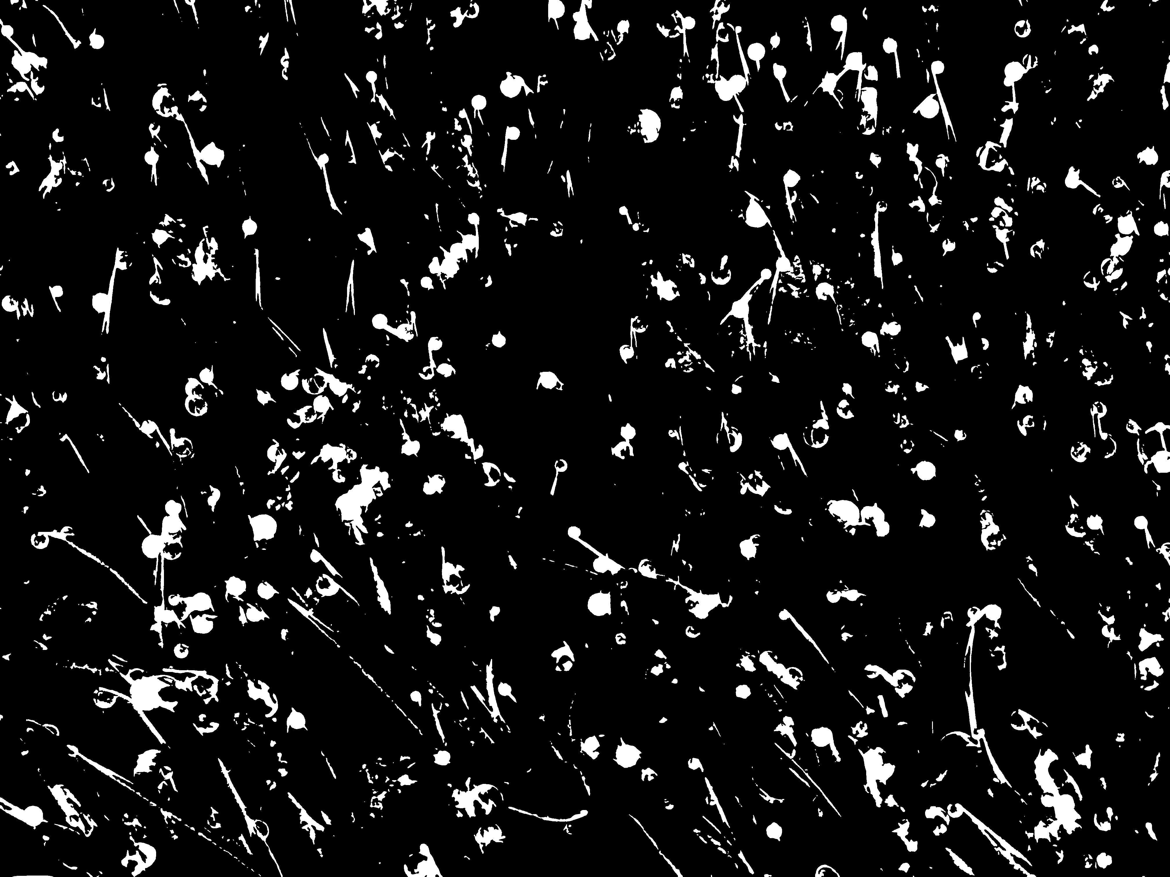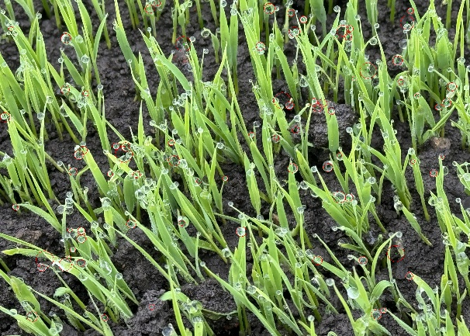

附录
见压缩包内代码

